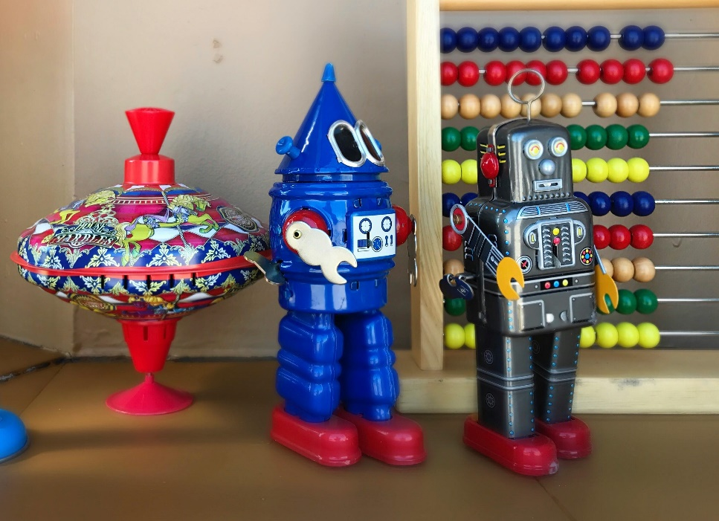

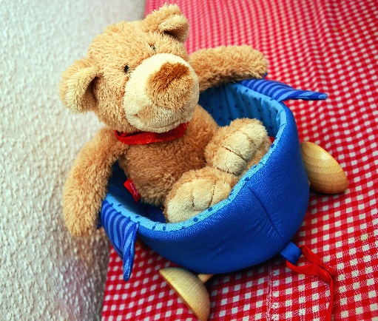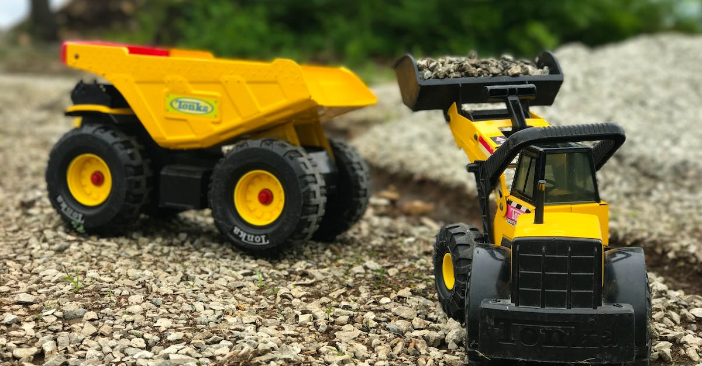

**Nächste Termine: 6.3.24 4.9.24**

**3.4.24 2.10.24**

**5.6.24 6.11.24**

**3.7.24 4.12.24**

**7.8.24**

☼ 1 Spielzeug OHNE Kleinteile

☼ Nicht größer als der Unterarm des Kindes

☼ Kinder sind für mitgebrachte Spielzeuge verantwortlich

Jeden 1. Mittwoch im Monat

**Spielzeugtag**